# OEF 10.1 – Matplotlib – Taartdiagram

Maak in een 12-tal lijnen code een taartdiagram dat er als volgt uitziet:

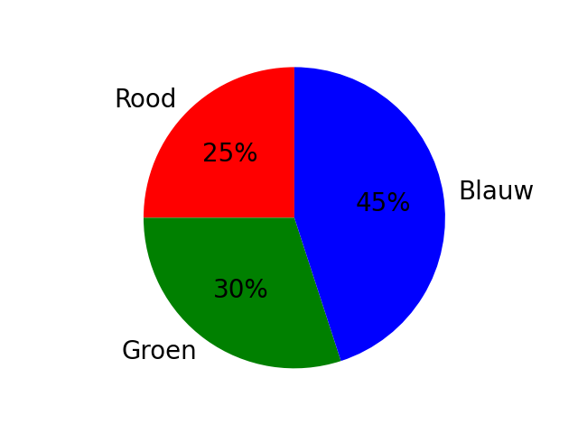

## Uitbreiding

* verander de tekstkleur van de percentages in de taart naar **wit**, evenwel zonder de labels zelf ook wit te maken